Anexo A.1A: Declaración de Operación (Postulación Personal Natural)

En concordancia con lo establecido en el numeral 2.3.1 de las Bases de Concurso para el Programa del Ministerio de Energía: “Mi Taxi Eléctrico”
Declaro (amos) que el vehículo de taxi básico/colectivo urbano que postulo(amos) como vehículo saliente opera dentro de una de las zonas de operación permitidas para el programa, particularmente en la comuna de _______________________________.
Así mismo declaro (amos) que el vehículo eléctrico al que se postula como vehículo entrante operará dentro de una de las zonas de operación permitidas para el programa.

Nombre Completo o Razón Social y RUT del Postulante

Anexo A.1B: Declaración de Operación (Postulación Persona Jurídica)

En concordancia con lo establecido en el numeral 2.3.1 de las Bases de Concurso para el Programa del Ministerio de Energía: “Mi Taxi Eléctrico”

Declaro (amos) que el vehículo de taxi básico/colectivo urbano que postulo(amos) como vehículo saliente opera dentro de una de las zonas de operación permitidas para el programa, particularmente en la comuna de .

Así mismo declaro(amos) que el vehículo eléctrico al que se postula como vehículo entrante operará dentro de una de las zonas de operación permitidas para el programa.

Razón Social y RUT Empresa

Nombre completo del Representante Legal
RUT del Representante Legal
Firma del Representante Legal

Anexo A.2A: Carta de Autorización (Postulación Personal Natural)
En ____________, a ____ de _______ del año 20___, yo, don/ña (*) _______________________________, cédula nacional de identidad N° __________________, autorizo a don/ña _________________________________, cédula nacional de identidad N° __________________, en su calidad de arrendatario / comodatario para realizar la postulación al Programa Mi Taxi Eléctrico y en caso de ser beneficiario de este, a que el cargador de vehículo eléctrico pueda ser instalado en la vivienda postulada ubicada en __________________________, comuna de ___________________, Región de ________________________, de la cual soy propietario/a.

FIRMA
NOMBRE
RUT

(*) En caso de que una sociedad o persona jurídica sea la propietaria del inmueble, deberá autorizar y firmar el o los representantes legales (explicitando qué sociedad representan) y enviar una copia de la escritura donde conste la personería de el o los representantes de la sociedad, con vigencia, de antigüedad no superior a 90 días contados desde el momento de la postulación.
Anexo A.2B: Carta de Autorización (Postulación Persona Jurídica)
En ____________, a ____ de _______ del año 20___, yo, don/ña (*) _______________________________, cédula nacional de identidad N° __________________, autorizo a (Razón Social) _________________________________, RUT (Rol Único Tributario de la Razón Social)__________________, representado por (nombre representante legal)_______________________, con cédula de identidad N°______________, en su calidad de arrendatario / comodatario para realizar la postulación al Programa Mi Taxi Eléctrico y en caso de ser beneficiario de este, a que el cargador de vehículo eléctrico pueda ser instalado en la vivienda postulada ubicada en __________________________, comuna de ___________________, Región de ________________________, de la cual soy propietario/a.

FIRMA
NOMBRE
RUT

(*) En caso de que una sociedad o persona jurídica sea la propietaria del inmueble, deberá autorizar y firmar el o los representantes legales (explicitando qué sociedad representan) y enviar una copia de la escritura donde conste la personería de el o los representantes de la sociedad, con vigencia, de antigüedad no superior a 90 días contados desde el momento de la postulación.

Anexo A.3: Solicitud de Devolución de Reserva

Solicitud de Devolución de Reserva Programa Mi Taxi Eléctrico

Yo ___________________ (nombre del postulante), RUT N° ______________ (cédula del postulante), postulante al programa Mi Taxi Eléctrico, vengo a solicitar a ustedes la devolución del monto de reserva de $250.000.- (doscientos cincuenta mil pesos) pagado el ___________ (fecha de pago de reserva).
La anterior solicitud se debe a los siguientes motivos (seleccione una alternativa):

- Se realizó la inscripción definitiva de mi vehículo en el RNSTP.
- Otro motivo (especificar):

_________________________________________________________________________
_________________________________________________________________________
_________________________________________________________________________
_________________________________________________________________________

Datos de cuenta bancaria para la realización de devolución:

Titular de la cuenta | :
RUT del titular | :
Banco | :
Tipo de cuenta | :
Número de Cuenta | :

Anexo A.4: Diagrama Empalme
Las siguientes figuras tienen un carácter solo referencial.
Leyenda:
A: Medidor | B: Cargador (SAVE) | C: Tablero eléctrico existente | D: Poste | E: Estacionamiento

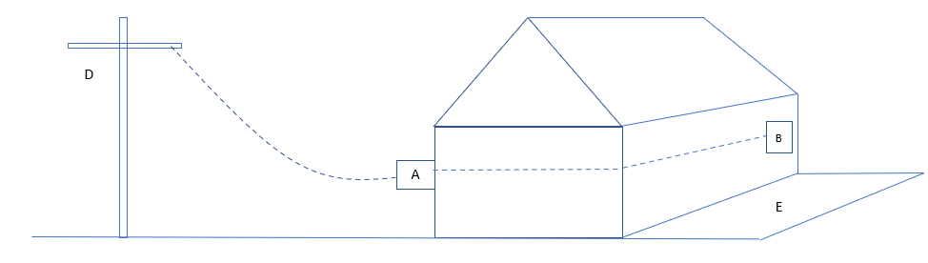
Figura 1: Vivienda Individual
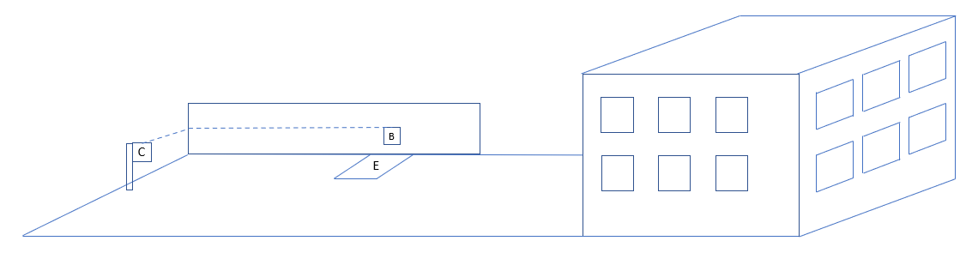
Figura 2: Edificio con estacionamiento a nivel de suelo
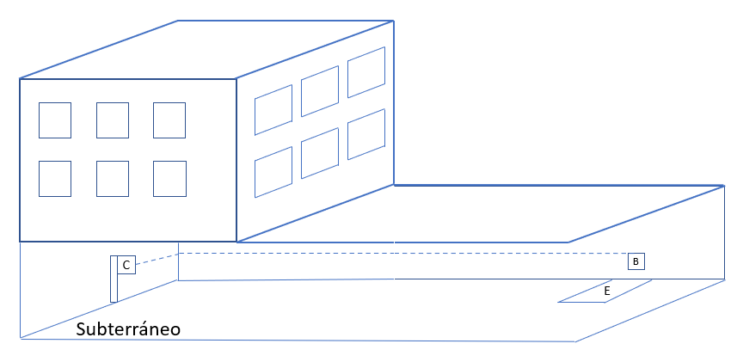
Figura 3: Edificio con estacionamiento subterráneo

Anexo A.5: Comunas Consideradas por Región.
Región | Comunas Consideradas | Región | Comunas Consideradas
1. Región Metropolitana de Santiago. | Buin | 3.Región del Biobío. | Chiguayante
 | Calera de Tango |  | Concepción
 | Cerrillos |  | Coronel
 | Cerro Navia |  | Florida
 | Colina |  | Hualqui
 | Conchalí |  | Hualpén
 | Curacaví |  | Lota
 | El Bosque |  | San Pedro
 | Estación Central |  | Talcahuano
 | Huechuraba |  | Tomé
 | Independencia |  | Penco
 | La Cisterna | 4. Región de la Araucanía. | Cholchol
 | La Florida |  | Freire
 | La Granja |  | Galvarino
 | La Pintana |  | Nueva Imperial
 | La Reina |  | Padre Las Casas
 | Las Condes |  | Perquenco
 | Lampa |  | Pitrufquén
 | Lo Barnechea |  | Temuco
 | Lo Espejo | 5. Región de Los Ríos. | Corral
 | Lo Prado |  | Máfil
 | Macul |  | Valdivia
 | Maipú |  | La Unión
 | Ñuñoa | 6. Región de Aysén del General Carlos Ibáñez del Campo. | Coyhaique
 | Padre Hurtado
 | Pedro Aguirre Cerda
 | Peñaflor
 | Peñalolén
 | Pirque
 | Providencia
 | Pudahuel
 | Puente Alto
 | Quilicura
 | Quinta Normal
 | Recoleta
 | Renca
 | San Bernardo
 | San Joaquin
 | San Miguel
 | San Ramón
 | Santiago
 | Talagante
 | Vitacura
2. Región de Valparaíso. | Algarrobo
 | Casablanca
 | Concón
 | La Cruz
 | Limache
 | Puchuncaví
 | Quilpué
 | Quillota
 | Quintero
 | Valparaíso
 | Villa Alemana
 | Viña del Mar

Anexo A.6: Mandato Irrevocable de Transferencia de Garantía

Yo ____________________________ (nombre del postulante), RUT N° ________________ (cédula del postulante), Preseleccionado del programa Mi Taxi Eléctrico, autorizo mediante el presente documento a que la AgenciaSE transfiera directamente al proveedor de vehículos del modelo que se elija el monto correspondiente a Garantía por SAVE, entregada a la AgenciaSE de acuerdo a lo estipulado en el numeral 3.2.e.
El monto entregado por motivo de Garantía por SAVE corresponde a la suma de $______________ (monto entregado por Garantía SAVE), entregado con fecha ______________ (fecha de entrega Garantía).

FIRMA
NOMBRE
RUT

NOTA: Este documento deberá ser cargado en la plataforma de postulación junto al comprobante de transferencia o de depósito correspondiente a la Garantía por SAVE indicada en el numeral 3.2.e.

Anexo A.7: Autorización SAVE en Espacio Común

Con fecha _________________________, nosotros, ___________________________
_________________________(nombre de comunidad o administración), ubicados en _________________________________________________, autorizamos a ______________________________________________(nombre del postulante), RUT:___________________, morador del inmueble ubicado en _________________________________________________(dirección completa), para la instalación de un sistema de carga de vehículo eléctrico SAVE, emplazado en______________________________(describir ubicación).

Nombre Completo, RUT y firma del Administrador

Anexo A.8: Declaración Jurada de Obligación

Yo _______________________________ (nombre del postulante), RUT N° ___________________ (cédula del postulante), Preseleccionada/o del Programa Mi Taxi Eléctrico, declaro mi compromiso, en caso de adjudicar el beneficio de cofinanciamiento para la adquisición de un vehículo eléctrico (VE) y la entrega e instalación de un cargador residencial (SAVE), de cumplir con la obligación de mantener el nuevo vehículo adquirido inscrito en calidad de taxi básico/colectivo urbano en el Registro Nacional de Servicios de Transporte Público de Pasajeros (RNSTP) durante el período de al menos dos años, a partir de su primera inscripción en este mismo Registro. De no dar cumplimiento a esta obligación de acuerdo a lo indicado en el numeral 7 de las presentes bases de concurso, haré completo reintegro del beneficio entregado por la Agencia Chilena de Eficiencia Energética en el plazo de 30 días contados desde la salida del Registro Nacional de Servicios de Transporte Público de Pasajeros (RNSTP).

FIRMA
NOMBRE
RUT

Anexo A.9: Declaración Jurada de Aceptación

Yo__________________________________________ (nombre del postulante), RUT N° _____________________(cédula del postulante), declaro conocer y aceptar las modificaciones efectuadas a las Bases del Concurso de Selección de Beneficiarios para el Programa “Mi Taxi Eléctrico” mediante la Circular Aclaratoria N°2 publicada, entre ellas:
- Nueva definición del Cofinanciamiento, de acuerdo con el numeral 2.4.1 de las Bases de Concurso.
- Eliminación de la vía de compra del VE con Proveedor Independiente (Proveedor no seleccionado en el Programa).
- Nuevo Calendario del Proceso, de acuerdo con el numeral 3.3 de las Bases de Concurso.

Dadas las modificaciones mencionadas anteriormente, confirmo la continuidad de mi postulación en el Concurso de Selección de Beneficiarios para el Programa “Mi Taxi Eléctrico”.

FIRMA
NOMBRE
RUT

Anexo A.10: Declaración Jurada de Renuncia al Programa

Yo____________________________________________ (nombre del postulante), RUT N° _____________________ (cédula del postulante), declaro mi renuncia al Proceso de Selección de Beneficiarios para el Programa “Mi Taxi Eléctrico” dadas las nuevas modificaciones efectuadas a las Bases de Concurso mediante la Circular Aclaratoria N°2.

FIRMA
NOMBRE
RUT

